Državni stručni skup za učitelje i nastavnike fizike

Evaluacija nakon održanog stručnog skupa
Fizika čvrstog stanja u osnovnoškolskoj i srednjoškolskoj nastavi

Nakon održanih predavanja i radionica ispunjen je evaluacijski upitnik i doneseni su zaključci.

Upitnik je sadržavao 12 pitanja, od kojih su tri pitanja sadržavala vrednovanje ocjenom, a preostala pitanja su uključivala mišljenje i stavove sudionika. Sudionici su uložili vrijeme i trud pišući svoja zapažanja koja će služiti u daljnjem planiraju edukacija nastavnika fizike.

Odgovori sudionika na pitanje Kolika je primjenjivost tema za osobni profesionalni razvoj, rezultiraju prosječnom ocjenom 4,4.

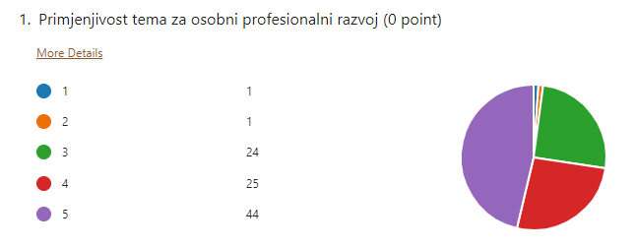

Nadalje, odgovori sudionika na pitanje Primjenjivost tema za Vašu osobnu pripremu sadržaja za nastavu, rezultiraju prosječnom ocjenom 4. Dva predavanja nisu izravno vezana uz propisane odgojno-obrazovne ishode i nastavne sadržaje pomoću kojih se mogu ostvariti isti, nego za profesionalni razvoj.

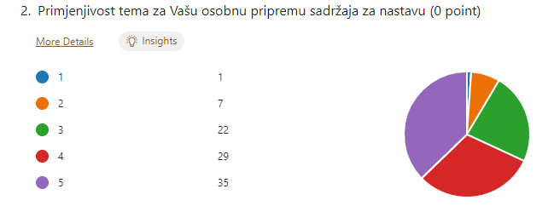

Odgovori na pitanje Komunikacija među sudionicima tijekom skupa rezultiraju prosječnom ocjenom 4.8. Stručni skup, iako je imao dug program rada, protekao je u dobrom radnom ozračju, profesionalnom druženju, kvalitetnoj komunikaciji te uistinu svi nazočni mogu biti zadovoljni.

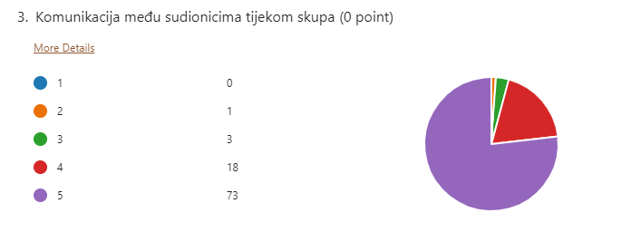

Sudionici su izdvojili predavanje ili radionicu koje/a ih je motiviralo/la da nastave učiti više,
- Nova svjetlost,
- Sve je bilo korisno,
- Fizika kondenzirane tvari.
Posebno se u odgovorima pozitivno ističe ime profesora Hrvoja Mesića koji je svojim pristupom i zanimljivom pokusima osvojio većinu kolegica i kolega.

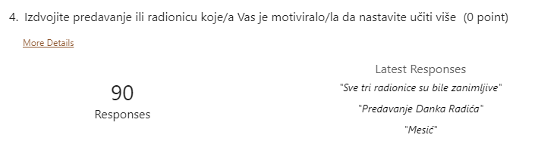

Na pitanje Što Vas je kod izdvojenog predavanja dojmilo; sadržaj, način predavanja, komunikacija ili…, najčešći odgovori su sljedeći:
- komunikacija i način predavanja,
- komunikacija i jednostavnost pristupa,
- Pokusi i način komunikacije.

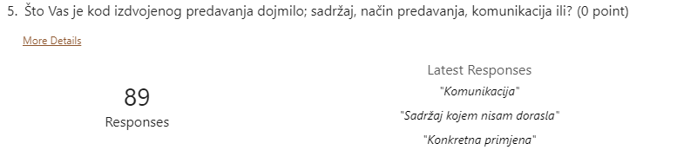

  - EVALUACIJA PREDAVANJA

Na pitanje Koliko Vam je predavanje prof. dr.sc. Danka Radića pomoglo u otklanjanju nedoumica ili potvrđivanju znanja? Treba li takvih predavanja biti više na stručnim skupovima?, odgovori su podijeljeni, ali u korist pozitivnih odgovora kolegica i kolega koji žele slušati teška i zahtjevna predavanja kako bi ih motivirala da dalje proučavaju sadržaje. Svi nastavnici fizike tijekom studija položili su fiziku čvrste tvari i neprestano je koriste u radu, ali kroz idealizirane modele. Moramo biti svjesni pogrešaka koje pri tome činimo.
Fizika kakvu smo svi polagali na fakultetu treba ostati živa struka u našem radu, a matematički formalizam treba opstati u našim kodovima kroz godina nastavnog rada.
Konkretan problem koji se razmatrao tijekom predavanja je problem istosmjerne električne vodljivosti (Ohmov zakon). Radi se o naizgled jednostavnom problemu koji se učenicima i studentima prikazuje na simplificiran način modelom nabijene čestice (elektron) koja se giba pod utjecajem električnog polja u mediju s fenomenološki uvedenim trenjem (raspršenja elektrona koja vode na otpor). Međutim, pažljiviji uvid pokazuje nekonzistentnosti takve slike. Na primjer, kod termodinamičkih svojstava promatrali smo model elektrona u metalu kao plina nenabijenih čestica s čim se slaže i teorija dielektričnog odziva (Thomas-Fermijev model zasjenjenja naboja) i eksperimentalni uvid u toplinski kapacitet elektrona u metalu. Nadalje, vanjska električna polja zasjenjena su u metalu. Također, naivna slika električnog otpora kao raspršenja elektrona na čvorovima kristalne rešetke u kosu je s kvantnom mehanikom koja za te procese raspršenja jasno daje rješenje u obliku stacionarnih Blochovih funkcija koje ne sadrže članove koji vode na električni otpor. Sve ovo čini spomenuti simplificirani model vodljivosti kontradiktornim. Uistinu, da bismo objasnili istu, moramo posegnuti za modelom koji involvira neravnotežne procese u statističkoj funkciji raspodjele elektrona po stanjima energije (Fermi-Diracova raspodejla). Ovaj pristup, matematički nemalo kompleksan, vodi na formalizam Boltzmannove transportne jednadžbe koja se nizom aproksimacija može svesti na oblik koji na kraju daje upravo isto rješenje kao i simplificrani model spomenut na početku – Ohmov zakon. Cilj ovog predavanja ukazati je na kompleksnost fizikalne i matematičke realnosti, koja često leži iza naizgled jednostavnih problema opisanih presimplificiranim modelima, koje bi trebao biti svjestan nastavnik fizike.

Na pitanje Koriste li Vam predavanja iz psihologije za osobni profesionalni rast? Treba li takvih predavanja više, najčešće odgovori su:
- potrebna su predavanja iz psihologije,
- potrebna su predavanja o stresu i o suočavanju sa stresom,
- potrebno je više konkretnih primjera iz nastave.
Posljedične promjene društvenih zbivanja zadnjih godina odražavaju se i u našoj školskoj praksi te danas u našim učionicama susrećemo učenike sa drugačijim potrebama. Uvažavajući pretpostavku da nastavnici /učitelji/ posjeduju dostatna akademska znanja o odrednicama kvalitetne nastave i didaktičkim pristupima poučavanja, ovim se predavanjem usmjeravalo na psihološke čimbenike učenja. Izdvajene su dvije osnovne kategorije psiholoških čimbenika: kognitivne i konativne koje možemo prikazati i u multiplikativnom odnosu jednostavnom formulom. Daljnjom raščlambom tih faktora na komponente otkrivamo brojne aspekte koje implicitno utječu na kvalitetu poučavanja i konačnu predmetnu uspješnost. Pokazatelji empirijskih istraživanja potvrđuju važnost proaktivnog učenja i emotivne uključenosti učenika /3 E : Enjoyment, Engagement, Enthusiasm/ što ima neurofiziološku osnovu, a djelomično je integrirano u Renzulijevom teoretskom modelu poučavanja. Navedeni trijadni model istraživačkog učenja poravnava propisane kurikulumske odrednice i mogućnosti obogaćivanja nastave koji omogućavaju učenicima realizaciju njihovih potencijala i razvoj interesa, vještina, stilova usvajanja znanja i načine izražavanja.
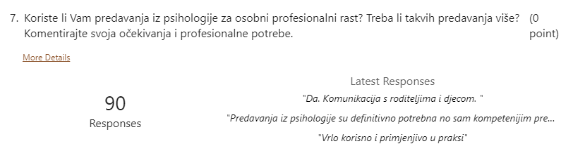

  - EVALUACIJA RADIONICA

Sve radionice su ocjenjene kao korisne, zanimljive i poučne. Radionice su vodili iskusni, ali i manje iskusni kolege s ciljem da sudionici uoče razliku, koliko kvalitetno stečeno radno iskustvo i životna mudrost utječe na sigurnost organizacije i provedbe nastave. Iza odličnih radionica Hrvoja Mesića, nalazi se njegov istraživački rad i učenje analiziranjem literature, razmišljanje i stručni razgovori o pojavama te sloboda komunikacije sa sugovornicima. Takav način rada rezultat je višegodišnjeg vrijednog rada. Svi imamo izbor, koristiti tuđe recepte oblikovanja nastave ili biti autentičan u nastavi fizike.

Radionica A

ULOGA IZVORA U STRUJNOM KRUGU - osnovna škola – voditeljica Petra Grozić
Učenici se u osnovnoj školi tek susreću s pojmom električnog izvora. Ova radionica je osmišljena kako bi učiteljima i učenicima pomogla pojasniti pravu ulogu izvora u krugu istosmjerne struje kao element koji vršenjem rada potiče izvore unutar vodiča na gibanje i tako pokreće struju.
U radionici su navedeni modeli koji mogu olakšati prikaz i shvaćanje izvora kao komponente koja strujnom krugu daje energiju kako bi se slobodni naboji unutar vodiča mogli gibati.

VOĐENJE STRUJE U METALIMA I ULOGA IZVORA U STRUJNOM KRUGU - srednja škola – voditeljica Petra Grozić
Učenici srednjih škola su donekle upoznati sa strujnim krugovima i konceptom izvora u strujnom krugu, no većina izvor i dalje vidi kao neki element koji daje napon strujnome krugu, no ne ulazi se u raspravu kako dolazi do toga.
U radionici se konstruirao model koji se može koristiti u nastavi kao „živa“ demonstracija kako izvor u strujnom krugu funkcionira. Pokazano je kako to izvor vrši rad i rastavlja naboje kako bismo dobili krajnji rezultat – razliku potencijala na krajevima vodiča, odnosno napon. Također, spomenuti su i jednostavniji modeli koje učenici mogu raditi kao samostalni rad i koji se mogu koristiti i u nastavi za osnovne škole.

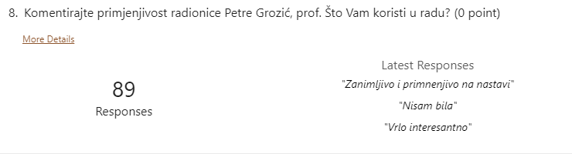

Radionica B

IZOLATORI I POLUVODIČI
Voditeljica: Karolina Matejak Cvenić
Podjela materijala na vodiče, izolatore i poluvodiče jedna je od osnovnih podjela materijala u području fizike i elektronike. Vodiči i izolatori su pojmovi koje učenici susretnu i proučavaju na nastavi fizike u osnovnoj školi, no pojam poluvodiča im je relativno nepoznat, barem na nastavi fizike. No, na nastavi tehničke kulture u 8. razredu osnovne škole učenici susreću te koriste neke poluvodičke elemente poput dioda kroz različite praktične primjene. Nadalje, diode se ponekad pojavljuju kao pribor tijekom praktičnog dijela državnog natjecanja iz fizike.
Na radionici je predložen i raspravljen mogući načini predstavljanja ovih pojmova pri ostvarivanju odgojno-obrazovnih ishoda, te su predstavljeni mogući pokusi. Cilj je obogaćivanje sadržaja i poboljšanje razumijevanja elektronike kod učenika.
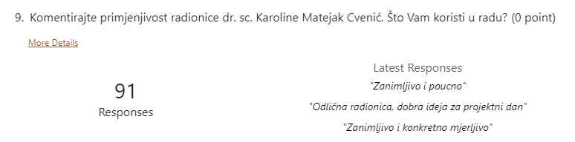

Radionica C

ʺNova svjetlostʺ - voditelj Hrvoje Mesić

Tema je usko vezana za fiziku čvrstog stanja i poluvodiče. Naime, danas su u Hrvatskoj iz prodaje i upotrebe izbačene klasične žarulje sa žarnom niti. Umjesto njih koriste se LED žarulje koje daju bijelu svjetlost. Poznato je da ne postoji svjetleća diode takvog spektra.
Bijela se svjetlost postiže posebnom tehnologijom u izradi današnjih LED žarulja (bolje reći sijalice) i tu se tehnologiju objasnilo s nekoliko pokusa i demonstracija (spektar bijele svjetlosti, aditivno miješanje boja, luminiscencija, fluorescencija, fosforescencija, itd.)
Također se radi o ʺtoplini bojeʺ led sijalica i njihovom nijansiranju za posebne potrebe (npr. vitrine u mesnicama). A tu su i novo uvedene jedinice – lux, zatim odnos snage u W između žarulja sa žarnom niti i LED sijalica.

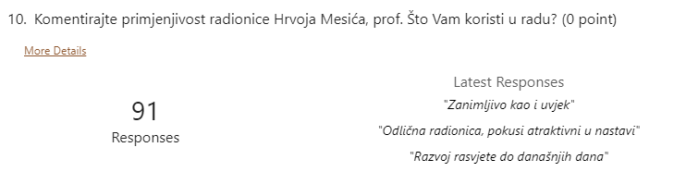
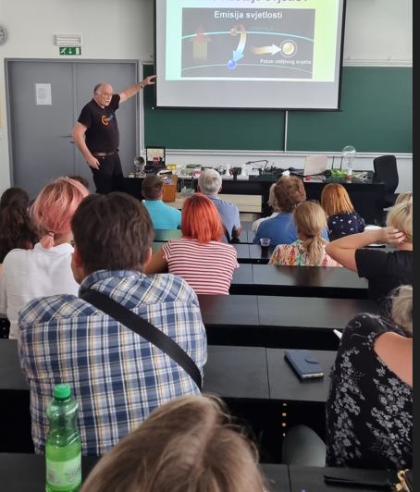
Slika 1. Radionica Novo svjetlo, Hrvoje Mesić, prof.

- PREPORUKE SUDIONIKA I ZAKLJUČCI

Na pitanje da sudionici navedu svoje preporuke i osobno mišljenje za poboljšanja stručnog usavršavanja učitelja i nastavnika fizike, sudionici najviše navode sljedeće:
– potrebno je više pokusa koje mogu izvoditi u nastavi
Smisao državnih stručnih skupova jest ponuditi sadržaje na višim razinama kognitivnih procesa koji zahtijevaju intelektualni napor, a posebice promišljanje o sebi kao nastavniku fizike. Nadalje, stručno usavršavanje učitelja i nastavnika, podrazumijeva češća županijska stručna vijeća koja upravo imaju za smisao dijeljenje primjera dobre prakse među članovima jednog vijeća, ali i među članovima više vijeća.
Što je veći krug znanja, to je dulja kružnica prema „prostoru“ neznanja.

Nastavnicima je ponuđeno pitanje Koje su Vaše preporuke za daljnje edukacije. Što Vas najviše muči u nastavnom radu i profesionalnom životu, te su najčešći odgovori u nastavku:
– Previše sadržaja za odraditi, odnosno premalo vremena
– Papirologija
– Loša opremljenost kabineta
– Previše administrativnih poslova za učitelje fizike, osobito vezanih uz praćenje rada učenika s IOOPom.
– Podcjenjivanje nastavničke struke, nedovoljno vrednovanje dodatnog angažmana, premala plaća, prevelika satnica u odnosu na druge predmete (trebala bi biti 20sati), nedostatak opreme, nedostatak vremena za istraživačkoj učenje...
– O smislu napredovanja i zahtjeva... Više konkretnih istraživačkih projekata(pokusa).
– Prevelika satnica nastavnika fizike zbog koje se teško adekvatno pripremiti za izvođenje Istraživački usmjerene nastave, prevelik opseg gradiva koja je potrebno obraditi, ali se kod bitnih tema za postavljanje temelja fizike (gibanja, Newtonovi zakoni, energija) ne uspijeva ući u dubini tako da učenici imaju dobre temelje na kojima će graditi daljnje koncepte, nedovoljna opremljenost škola, preveliki razredi za kvalitetno određivanje nastave:
– Priprema učenika za natjecanja
– Vrednovanje; testovi
– Vrednovanje na razini države, ujednačeni kriteriji za sve.
– Rad s učenicima s teškoćama, pisanje bilješki o učenicima
– Rad sa darovitom djecom i djecom sa teškoćama
– Nesrazmjer u zaduženjima.
– Mobing nastavnika i (ne)rad stručne službe.

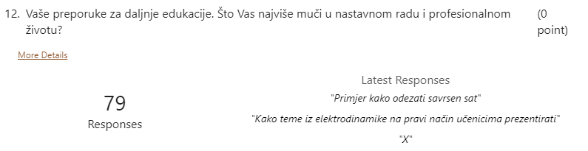

S obzirom da Agencija za odgoj i obrazovanje podupire programe za očuvanje zdravlje, nastojanja će ići prema osiguravanju kvalitete zraka za državne skupove sa stotinama sudionika da bi ubuduće sudionicima omogućili ugodniji prostor za osmosatne stručne skupove s dovoljno svježeg zraka koje školski i fakultetski prostori s manualnom ventilacijom teško mogu osigurati.

doc. dr. sc. Tatjana Ivošević
Agencija za odgoj i obrazovanje

